**Computer Organization 2021**

**HOMEWORK 3**

系級: 資訊112 學號: F74082086 姓名: 王維瀚

**實驗結果圖:** 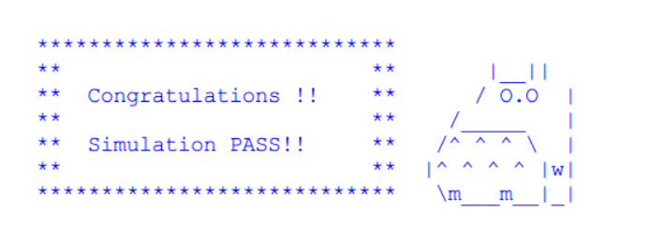

(波形圖及模擬完成截圖)

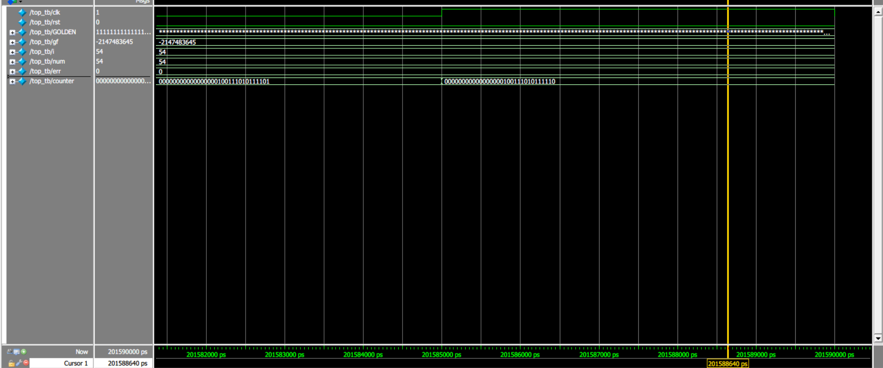

**程式運作流程:**

(簡單說明波形變化的意義)

每次clock正緣來時，看現在是哪個狀態。讀完指令、將指令給每個變數後就進入decode階段，並根據opcode決定要跑哪個指令。除了R-type, JAL, JALR外，其他都需要再一個cycle才能跑完。所以那些指令就會進入MIDDLE完成剩下的步驟。Load則需要額外再花一個cycle。結束以後，就會進入NEXT_INSTR，將該歸零的歸零，繼續讀取下一個指令。

**心得**

(請寫下完成本次作業的心得、學到哪些東西、困難點的部分。)

學會如何利用函數擷取64bits中的上半或下半。知道reg在賦值的時候會有delay。可以用c <= {a, b}來將c宣告為a和b的合併。知道verilog有signed和unsigned的區別。知道>>>是arithmetic right shift。